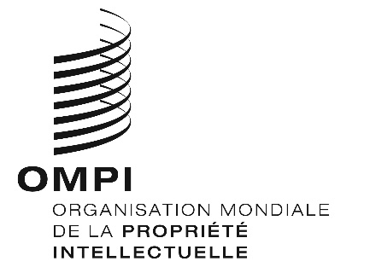
AVIS N° 23/2022
Protocole de Madrid concernant l’enregistrement international des marques
Modification des montants de la taxe individuelle : République arabe syrienne
- Le Gouvernement de la République arabe syrienne a notifié au Directeur général de l’Organisation Mondiale de la Propriété Intellectuelle (OMPI) une déclaration modifiant les montants de la taxe individuelle qui doit être payée à l’égard de la République arabe syrienne en vertu de l’article 8.7) du Protocole de Madrid.
- À compter du 2 septembre 2022, les montants de la taxe individuelle pour la République arabe syrienne seront les suivants :
RUBRIQUES |  | Montants  (en francs suisses)
 |  | jusqu’au  1er septembre 2022 | à compter du 2 septembre 2022
Demande ou désignation postérieure | – pour chaque classe de produits ou services | 92 | 180
Renouvellement | – pour chaque classe de produits ou services | 92 | 180

- Ces nouveaux montants devront être payés lorsque la République arabe syrienne
a) est désignée dans une demande internationale qui est reçue par l’Office d’origine le 2 septembre 2022 ou postérieurement; ou

b) fait l’objet d’une désignation postérieure qui est reçue par l’Office de la partie contractante du titulaire le 2 septembre 2022 ou postérieurement, ou est présentée directement au Bureau international de l’OMPI à cette date ou postérieurement; ou
c) a été désignée dans un enregistrement international dont le renouvellement est effectué le 2 septembre 2022 ou postérieurement.

Le 8 juillet 2022

